**2019学年广东省广州市黄埔区八年级下期末物理试卷【含答案及解析】**

姓名___________ 班级____________ 分数__________

|  |  |  |  |  |  |  |
| --- | --- | --- | --- | --- | --- | --- |
| 题号 | 一 | 二 | 三 | 四 | 五 | 总分 |
| 得分 |  |  |  |  |  |  |

**一、选择题**

**1.** 把手掌摊开，将物理八年级下册课本放在手上，手掌平托着课本所用的力大约为（ ）  
A．0.2N B．2N C．20N D．200N

**2.** 在匀速直线行驶的火车车厢里，坐着一位乘客，他发现自己正上方顶棚上有一小水滴正要下落，若此乘客保持原来的坐姿，则这滴水将落在（ ）  
A．此乘客的前面 B．此乘客的后面   
C．此乘客的头上 D．此乘客的左侧

**3.** 某研究性学习课题小组在老师的指导下，完成“水的体积随温度变化”的研究，得到如图所示的图象．根据这个图线，可得到水的温度从8℃降到2℃的过程中有关水的变化的一些信息，下列说法正确的是（ ）  
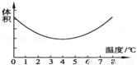  
A. 水遵从热胀冷缩的规律 B. 水的体积先变大后变小  
C. 水的密度先变小后变大 D. 水在4°C时密度最大

**4.** 中央电视台体育频道经常转播一些重要的象棋和围棋大赛．在复盘讲解时，棋子被吸附在竖直放置的磁性棋盘上保持静止，如图所示．此时棋子受到的摩擦力（ ）  
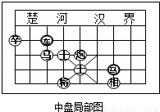  
A．方向竖直向下，大小大于它的重力  
B．方向竖直向下，大小等于它的重力  
C．方向竖直向上，大小大于它的重力  
D．方向竖直向上，大小等于它的重力

**5.** 如图所示，木块竖立在小车上，随小车一起以相同的速度向右做匀速直线运动（不考虑空气阻力）．下列分析正确的是（ ）  
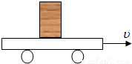  
A．木块没有受到小车对它的摩擦力  
B．小车运动速度越大，其惯性也越大  
C．木块对小车的压力与小车对木块的支持力是一对平衡力  
D．当小车受到阻力而停下时，如果木块与小车接触面粗糙，木块将向左倾倒

**6.** 月球对其表面物体的引力只有地球对地面物体引力的六分之一．设想我们乘宇宙飞船到达月球后，下列说法正确的是（ ）  
A．地球上质量为6kg的物体，在月球上只有1kg  
B．在地球上重为600N的人，在月球上只有100N  
C．一个金属球在月球上的密度仅为它在地球上的六分之一  
D．一个能使弹簧伸长10cm的人，到达月球后能使同一弹簧伸长60cm

**7.** 如图所示的事例中，属于减小压强的是  
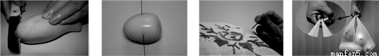  
A. 刀切芒果 B. 线切鸡蛋 C. 用针绣花 D. 厚纸片垫提手处

**8.** 通过实验，得到了a、b、c三个实心体的m﹣V图象如图所示，分析图象可知（ ）  
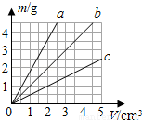  
A．a物质的密度最小  
B．a物质的密度是c的两倍  
C．b物质的密度是1.0×103kg/m3  
D．同种物质组成的物体，质量越大，密度越大

**9.** 浸没于水中的钢球，在继续下沉的过程中，它受到的（ ）  
A．浮力不变，压强变大 B．浮力不变，压强不变  
C．浮力变小，压强变大 D．浮力变小，压强变小

**10.** 几位同学用一条弹簧比试臂力，如图所示，大家都不甘示弱，结果每个人都能把手臂撑直，则（ ）  
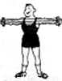  
A．每个人所用的拉力一样大 B．臂力大的人所用的拉力大  
C．体重大的人所用的拉力大 D．手臂长的人所用的拉力大

**11.** 放在水平桌面上的两个圆柱形容器中装有高度相等的同种液体（如图所示），比较A、B两容器底部受到液体产生的压力FA、FB和压强PA、PB的关系（ ）  
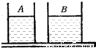  
A．FA=FB，PA＜PB B．FA=FB，PA＞PB   
C．FA＞FB，PA=PB D．FA＜FB，PA=PB

**12.** 一个空心球，空心部分体积为整个球体积的一半，它漂浮在水面上，刚好有一半体积露出水面．若将空心部分注满水，放入水中再静止时将（水足够深）（ ）  
A．漂浮 B．沉底 C．悬浮 D．无法确定

**二、作图题**

**13.** 一个木块从斜面上滑下，并在水平面上继续滑动，如图所示．请分别画出：木块在斜面时所受重力、在水平面时所受重力和地面支持力的示意图．  
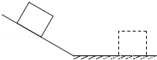

**三、填空题**

**14.** 如图所示，一个钩码在已调零的弹簧测力计下处于静止状态．由图可知：此弹簧测力计量程是 N，钩码的重力大小为G= N．若弹簧测力计拉着这个钩码正以0.2m/s的速度匀速上升，则弹簧测力计的示数 G（选填“大于”、“小于”、“等于”）．  


**15.** 中国改装的“瓦良格”号航空母舰出海试航，当航母在平静的水面航行时，它所受的浮力 它的总重力（选填“大于”、“等于”或“小于”）．当航空母舰上舰载飞机起飞后，它排开水的体积 （选填“增大”、“减小”或“不变”）．  
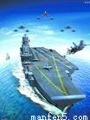

**16.** 动物的一些器官生长非常特别，这与它们的生存方式、自然环境息息相关．例如：有“沙漠之舟”之称的骆驼，脚掌宽而大，是为了在沙漠中行走时 对沙子的压强；有“森林医生”之称的啄木鸟，嘴尖而细长，是为了捉虫时 对树木的压强．

**17.** 点燃两支长度不同的蜡烛，将其固定在桌面上，如图所示．如果用玻璃烧杯将两支蜡烛罩在里面，发现较长的一支蜡烛先熄灭，这是由于燃烧产生的高温的二氧化碳气体的密度 （选填“大于”、“等于”或“小于”）空气密度，从而二氧化碳气体 （填“上升”或“下降”）的缘故．  
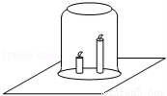 **18.** 手握两张纸，让纸自然下垂．在两纸中间快速向下吹气，看到两张纸靠拢，画出右边纸张在水平方向的受力示意图，如图所示．纸片靠近，说明内、外侧气体对纸的压力关系为F内 F外，因为纸的内、外两面受力面积相等，所以纸的内、外侧气体压强关系为p内 p外，而纸外侧的气体压强p外 p0（大气压强），由此推测吹气使得纸内侧气体压强 ．（前三空选填“大于”、“等于”或“小于”；最后空选填“变大”、“不变”或“变小”）  
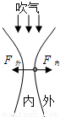

**19.** 用量杯盛某种液体，测得的液体体积V 和液体与量杯的总质量m的关系如图中的图线所示，根据图线可知，量杯的质量是 g；该液体的密度是 kg/m3；当液体的体积为50cm3时，液体的质量为 g．  
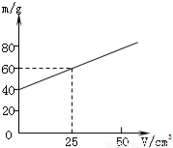  
**四、计算题**

**20.** 据报道，因车辆超载损坏公路，每年给我国造成的经济损失高达300亿．国家规定，载重车辆的轮胎，对地面的压强应控制在7×105Pa以内．有一辆自重2×104N的6轮汽车，如果每个车轮与路面的接触面积为200cm2，请问：（g取10N/kg）  
（1）地面承受的最大压力是多少？  
（2）该汽车允许装载货物的最大质量是多少？  
（3）车辆超载除了损坏公路之外，还可能存在哪些风险？请至少说出一项．

**21.** 有一金属块，在空气中称时，弹簧秤的示数为5.4N；浸没在水中称时，弹簧秤的示数为3.4N．求：（g取10N/kg）  
（1）金属块受到水的浮力；  
（2）金属块的体积；  
（3）金属块的密度．

**五、实验题**

**22.** 小华同学为了测量酱油的密度，进行了以下实验，请将内容补充完整：  
（1）把托盘天平放在水平台上，将游码移至标尺 端的零刻度线处，发现指针静止在分度盘中线的左侧，此时应将平衡螺母向 调节，使托盘天平平衡．（均选填“左”或“右”）  
（2）用调节好的天平测量酱油和烧杯的总质量，操作情景如图1所示，则他的操作存在的错误是 ．  
（3）重新调节好天平，小华称得酱油和烧杯的总质量为64.8g，然后将一部份酱油倒入量筒中，如图2所示，再将烧杯放在天平上，称得剩余酱油和烧杯的总质量如图3所示．由此可知：量筒中酱油的体积是 cm3，剩余酱油和烧杯的总质量是 g，酱油的密度是 g/cm3．  
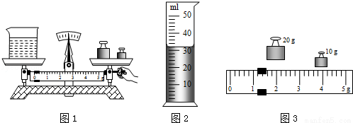  
（4）如果小华将酱油倒入量筒时发生了飞溅，有少许酱油残留在量筒内液面上方的筒壁上，一直未流下去，则他所测得的酱油密度值比真实值 （选填“偏大”或“偏小”）．  
（5）如果实验中量筒打碎而无法利用，小华灵机一动说，只要再添加一些水，不用添加其他器材，同样可以测出酱油的密度．他设计的实验步骤如下：  
①调好天平，用天平测出空烧杯质量为m0；  
②将烧杯装满水，用天平测出烧杯和水的总质量为m1；  
③把烧杯中的水倒尽，再装满酱油，用天平测出烧杯和酱油的总质量为m2．  
则酱油的密度表达式为ρ= （已知水的密度为ρ水）．

**23.** 小明在研究液体压强的实验中，进行了如图所示的操作：  
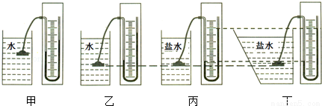  
（1）实验前，应调整U型管压强计，使左右两边玻璃管中的液面 ．当小明用手按压橡皮膜时，发现U形管两边液面高基本不变，造成这种现象的原因可能是 ．  
（2）问题解决后，小明继续实验，甲、乙两图是探究液体压强与 的关系．  
（3）小明要探究液体压强与盛液体的容器形状是否有关，应选择： 两图进行对比，结论是：液体压强与盛液体的容器形状 ．  
（4）比较乙、丙两图的实验现象，能得到的结论是： ．说说你得到这个结论的理由： ．  
（5）在图丙中，固定U型管压强计金属盒的橡皮膜在盐水中的深度，使金属盒处于：向上、向下、向左、向右等方位，这是为了探究同一深度处，液体向 的压强大小关系．

**24.** 在一次物理课外小组活动中，物理老师给同学们准备了以下物品和器材：一个小石块（能放入量筒或烧杯）、弹簧测力计、量筒、烧杯、刻度尺、水、细线．请你选用以上器材测量出小石块浸没在水中受到的浮力大小（要求用测出的物理量表示）．  
（1）选取器材： ；  
（2）实验步骤： ① ；  
②   
③ ．

**参考答案及解析**

**第1题【答案】**

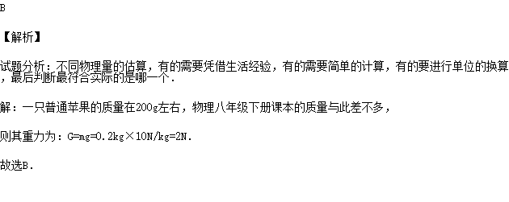

**第2题【答案】**

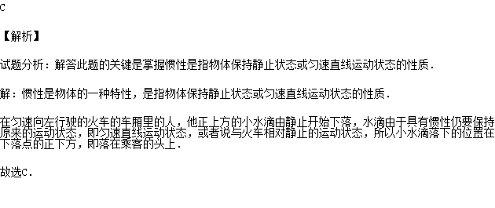

**第3题【答案】**

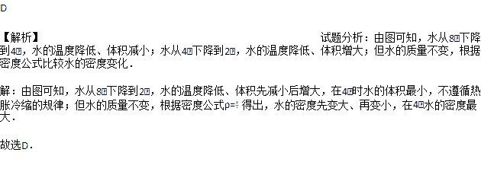

**第4题【答案】**

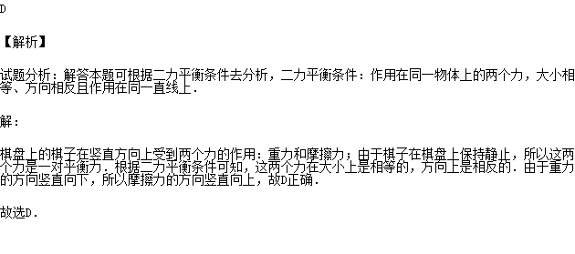

**第5题【答案】**

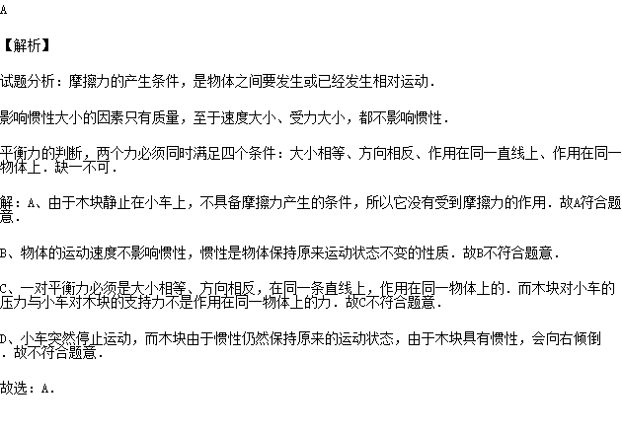

**第6题【答案】**

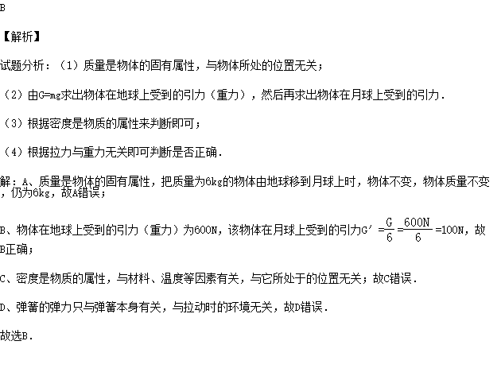

**第7题【答案】**

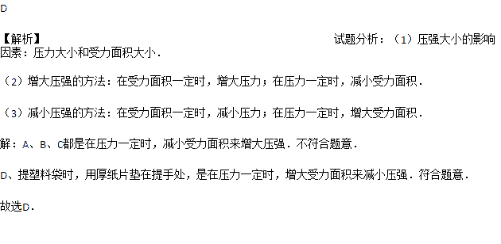

**第8题【答案】**

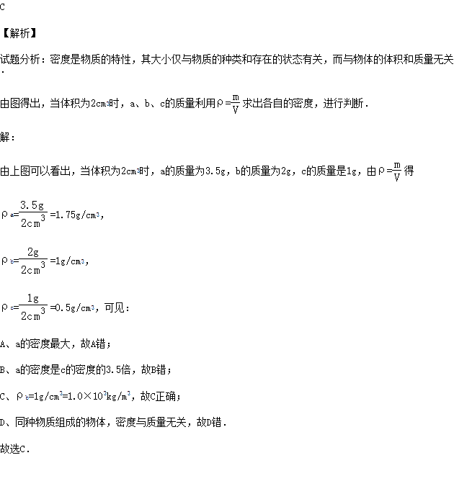

**第9题【答案】**

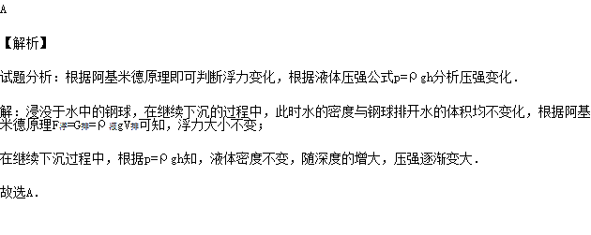

**第10题【答案】**

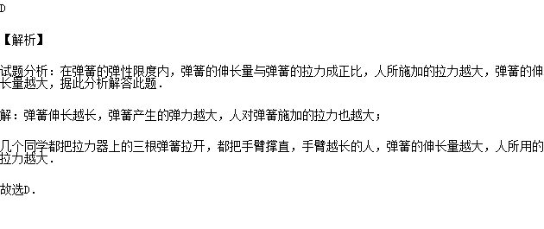

**第11题【答案】**

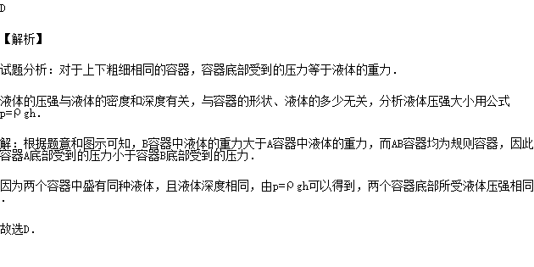

**第12题【答案】**

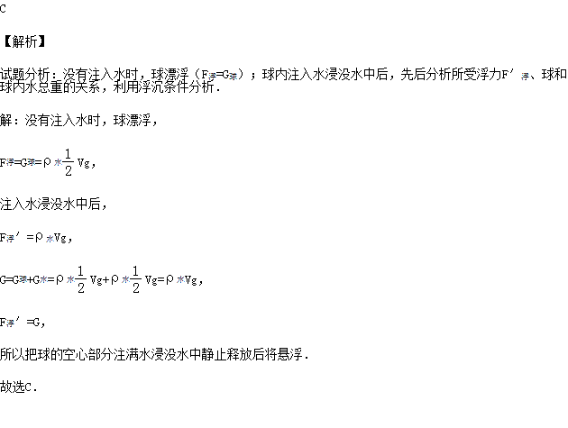

**第13题【答案】**

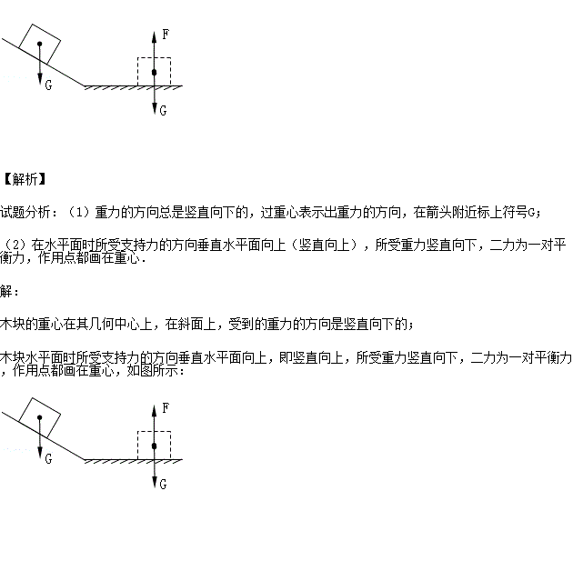

**第14题【答案】**

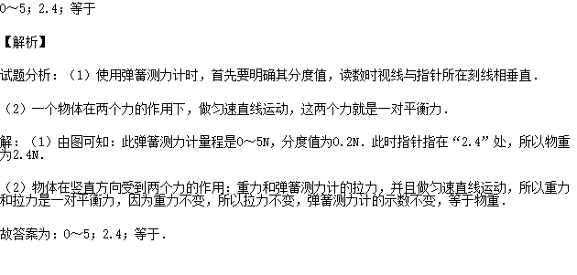

**第15题【答案】**

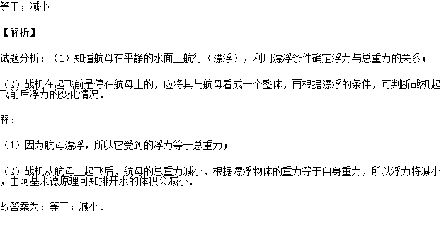

**第16题【答案】**

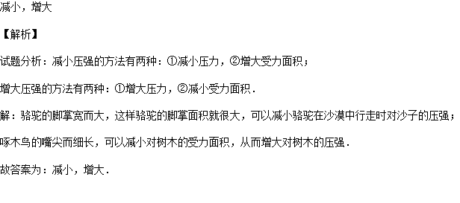

**第17题【答案】**

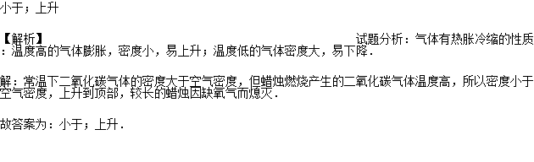

**第18题【答案】**

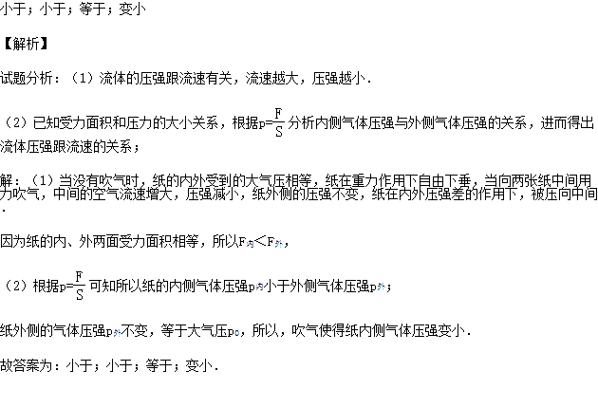

**第19题【答案】**

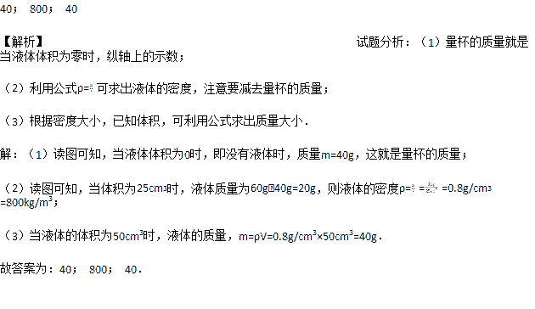

**第20题【答案】**

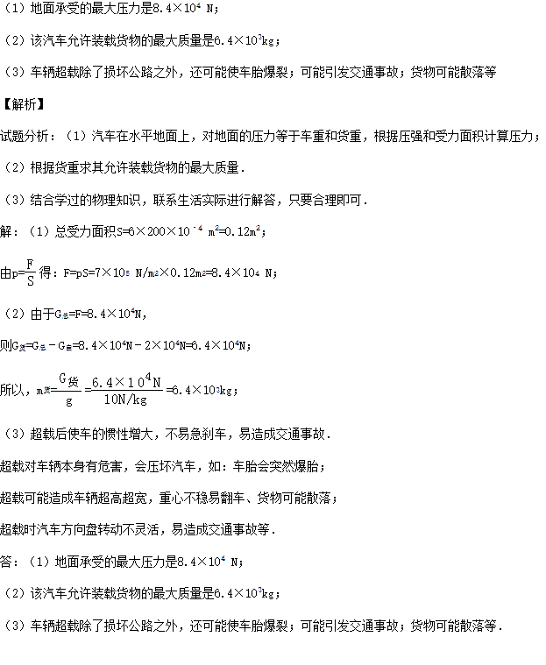

**第21题【答案】**

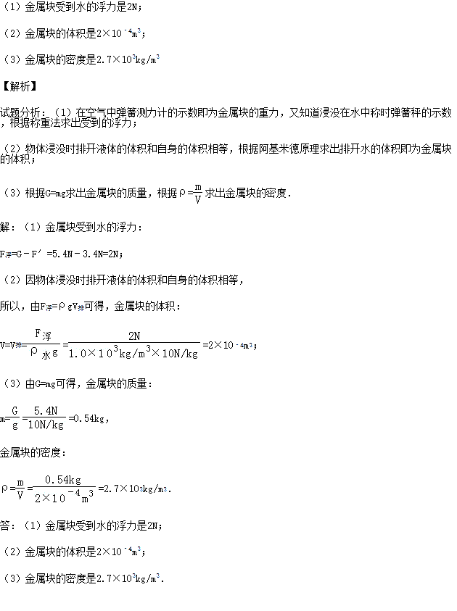

**第22题【答案】**

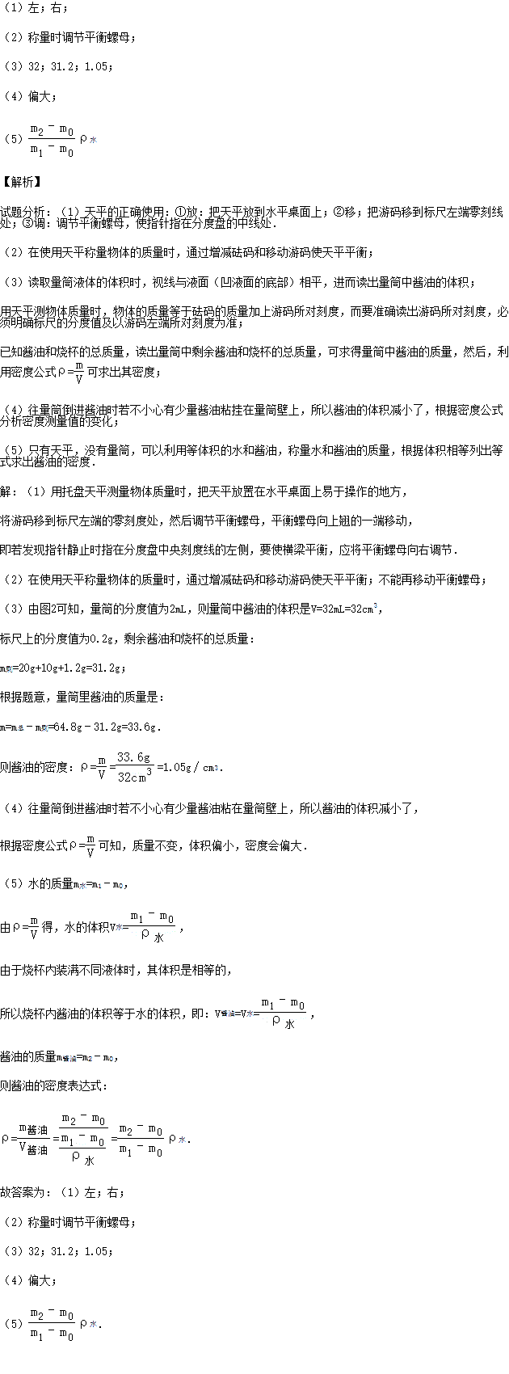

**第23题【答案】**

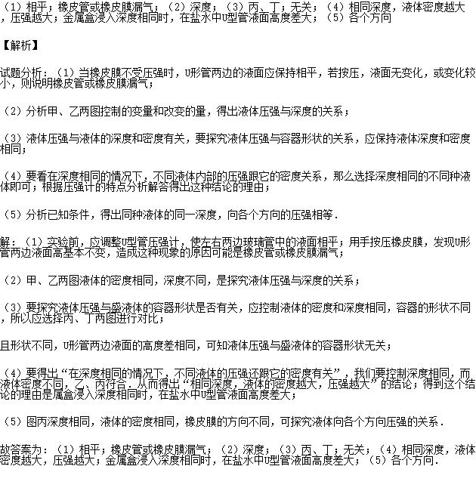

**第24题【答案】**

